+

Titul Česká astrofotografie měsíce za březen 2019

obdržel snímek „M 45“, jehož autorem je Pavel Uhrin

Subaru … nu nejsme sice nyní v automobilovém průmyslu, ale japonské Subaru opravdu představuje šest hvězdiček, které se dostaly do loga známé automobilky. Ovšem i japonský teleskop na Havajských ostrovech se zrcadlem o průměru 8,3 metru získal stejné jméno. Obojí má stejný zdroj - otevřenou hvězdokupu s astronomickým označením M 45 či krásnějšími jmény Plejády, Kuřátka, Sedm sester či Slepice. Dokonce i pro kruté a bojovné Vikingy, stejně jako pro naše prababičky, byť méně bojovné, představovala tato úžasná hvězdokupa „kuřátka“.
Ovšem jejich mytologie není úplně jednoznačná. Pro Kelty a další národy doby bronzové byly Plejády pravděpodobně spojovány s utrpením a smrtí. V této době totiž vycházely nad obzor těsně po západu Slunce v počátku listopadu, což jsou dny uprostřed mezi podzimní rovnodenností a zimním slunovratem, které se i v novověku slaví jako Svátek zesnulých a Halloween. Naši předkové však poněkud optimističtěji jejich pozorování nad západním obzorem zvečera na jaře spojovali s jarní obnovou přírody a snad právě i s těmi nově narozenými velikonočními kuřátky.
Plejády jsou ve skutečnosti mladou otevřenou hvězdokupou v souhvězdí Býka. Od naší Země je vzdálena pouhých 440 světelných let a i pouhým okem ji rozlišíme na několik hvězd. Ovšem, pokud ji nechceme vidět pouze jako slabý obláček na nočním nebi, musíme se vypravit alespoň trochu do tmy. Pak spatříme pět až sedm hvězd ve tvaru malého vozíčku, pod opravdu průzračnou oblohou pak spatříme i dvanáct hvězd. Ve skutečnosti je hvězd v této hvězdokupě několik stovek, najdeme je však pouze na fotografiích velkými dalekohledy. Její stáří odhadujeme na 115 miliónů let. Ovšem astronomicky máme štěstí. Za dalších 250 miliónů let se kupa pravděpodobně rozplyne a její hvězdy přestanou být vzájemně gravitačně vázány.
I když mnoho z téměř tisícovky ověřených členů hvězdokupy tvoří modré a mladé hvězdy, namodralý nádech mlhoviny na fotografiích menšími přístroji je způsoben zejména namodralým rozptylem světla hvězd na prachových částicích v mlhovině, která hvězdy obklopuje.
I když hvězdokupu známe již od starověku a možná i déle, pod jménem M 45 ji po změření souřadnic zahrnul do svého katalogu 4. března 1769 Charles Messier. Téhož dne změřil polohu ještě dalších tří velmi jasných a známých objektů - Mlhoviny v Orionu M 42 a M 43 a hvězdokupy Jesličky M 44. Dodnes není jasné, proč tyto objekty přidal do svého katalogu slabých vesmírných objektů, které by se daly splést s kometami. Možným vysvětlením by mohlo být, že chtěl před vydáním svého katalogu v roce 1771 navýšit počet jeho objektů, aby překonal 42 objektů v jiném katalogu, který v roce 1755 vydal Nicolas-Louis de Lacaille.
My se ovšem musíme (rádi) vrátit k vítězné fotografii soutěže Česká astrofotografie měsíce, jež funguje pod patronací České astronomické společnosti. Jejím autorem je východočeský astrofotograf Pavel Uhrin, který své pohledy do hlubin vesmíru pořizuje skrze oblohu přesvícenou nejen jedním, ale hned dvěma velkými městy naší republiky. O to je jeho úspěch větší. Při tvorbě své vítězné fotografie se totiž nemohl spolehnout pouze na pravidelný chod pohonu svého dalekohledu, na citlivost pixelů čipu svého fotoaparátu, ale zejména musel svést boj se všudypřítomným světelným znečištěním, což jak jistě všichni astrofotografové potvrdí, je boj se srovnatelnými a pověstnými „Don Quichotovými“ mlýny. Tedy za nás všechny gratulujeme.

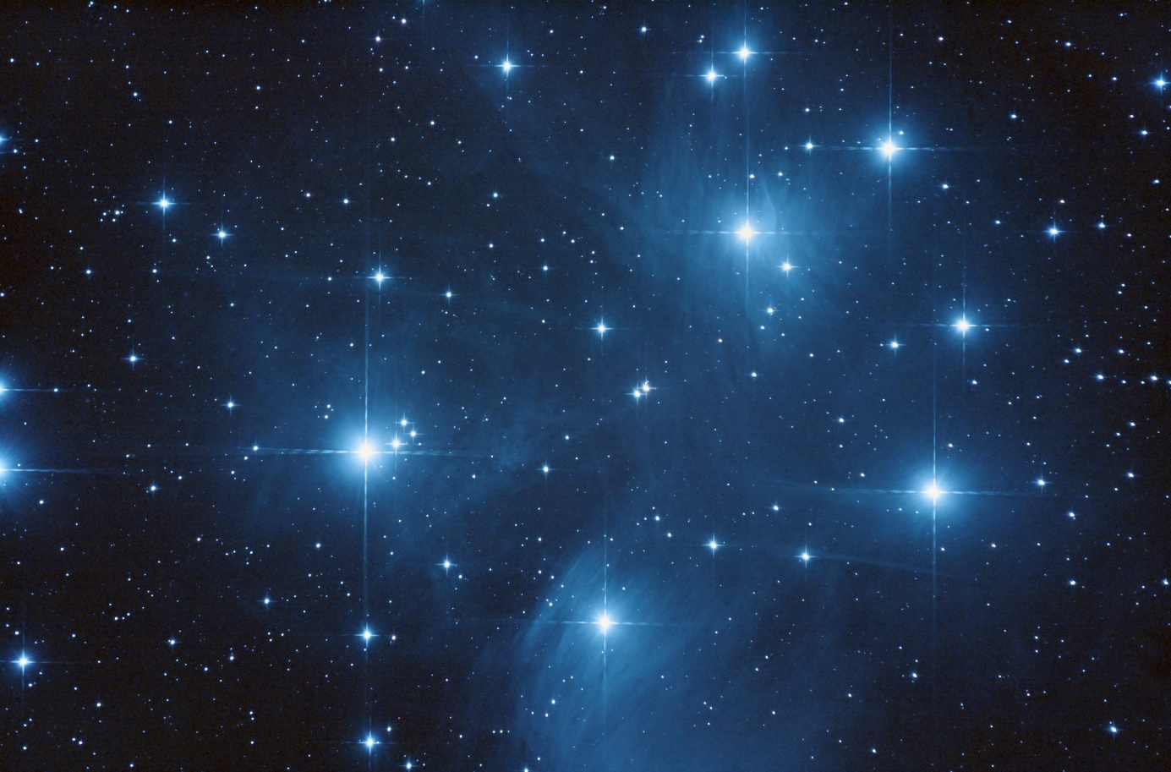
Autor: Pavel Uhrin
Název: M 45
Místo: Čeperka
Datum: 27. února 2019
Snímač: Canon 1000D
Optika: GSO 250/1000, RCC KOMA KOREKTOR 2”
Montáž: EQ6 Pro
Popis: KStars, INDI, EKOS EQ6 pro Optolong UHC.17 x 300 s

Vítězné snímky v jednotlivých měsících a další informace si můžete prohlédnout na
http://www.astro.cz/cam/.

Za porotu ČAM Marcel Bělík, Hvězdárna v Úpici.

